SGE - Sistema de Gerenciamento de Estágios

Thales Vinicius Alves de Brito

Núcleo de Informática – Instituto Federal do Norte de Minas Gerais (IFNMG)

Januária – MG – Brasil

[thalesvinicius100@gmail.com](mailto:thalesvinicius100@gmail.com)

***Abstract*.***The internship is a curricular activity that takes place in many high school and college courses. Each educational institution is responsible for managing all the data related to the stages of its students, resulting in a large amount of information that can be better manipulated by an information system. This work presents the Stages Management System (SGE) for the management of data of stage of accomplishment of tests with the purpose of assisting or corresponding sector, to narrow the relationship with companies and students, to improve the decision making in the institution. Execution of tasks. For an implementation of the SGE, the Coordination of Internships and Jobs of the IFNMG - Januária.*

**Resumo.** O estágio é uma atividade curricular que acontece em muitos cursos de nível médio e nível superior. Cada instituição de ensino é responsável por gerenciar todos os dados relativos aos estágios dos seus alunos, resultando em uma grande quantidade de informações que pode ser melhor manipulada por um sistema de informação. Neste trabalho apresentamos o Sistema de Gerenciamento de Estágios (SGE) para o gerenciamento dos dados de estágio realizados em instituições de ensino com o objetivo de auxiliar o setor correspondente, estreitar o relacionamento com alunos e empresas, melhorar a tomada de decisão na instituição e reduzir o tempo de execução das tarefas. Para a implementação do SGE foi utilizado como cenário de estudo a Coordenação de Estágios e Empregos do IFNMG – Januária.

# Introdução

A atividade de estágio é um componente curricular que objetiva a preparação de alunos, de cursos superiores e profissionalizantes, para o mercado de trabalho. O estágio permite ao aluno conhecer o mercado de trabalho e, por vezes, se torna uma excelente oportunidade para a obtenção de um emprego. O estágio ainda proporciona melhor aproveitamento e desempenho escolar dos alunos além de propiciar oportunidade de qualificação prática, pela experiência no exercício profissional ou social, acompanhado e supervisionado por profissionais da empresa e orientado por um professor da instituição de ensino.

Todo estágio é regido pela Lei n°11.788 de 25/09/2008 e documentado via termo de compromisso, relatório de atividades, avaliações de desempenho, e outros documentos que a instituição de ensino possa requerer. O controle e a gestão desses dados, em qualquer instituição de ensino, se torna uma tarefa importante não só para a certificação dos alunos em relação aos estágios realizados, como para a instituição poder tomar decisões de forma assertiva em relação à formação desses futuros profissionais.

O conceito de gestão pode ser definido como o gerenciamento do conjunto de ações e estratégias nas organizações, visando atingir seus objetivos. Atingir tal objetivo requer um empreendimento temporário ou uma sequência de atividades com começo, meio e fim programados, fornecendo assim, um produto singular, conforme MAXIMIANO (2002, p. 26).

O conhecimento dos dados dos estágios na instituição pode permitir várias tomadas de decisões. Por exemplo: dada a informação de que a quantidade de estágios realizados vem decaindo a cada ano, pode-se tomar a iniciativa de buscar mais convênios com empresas concedentes. Se for possível identificar quais cursos tem menor quantidade de estágios realizados, pode-se verificar se há problemas de evasão ou de dificuldade de inserção em estágios relacionados ao curso e buscar novas alternativas de estágios. Identificando as áreas de maior atuação das empresas concedentes, pode-se justificar a necessidade de novas turmas em determinado curso. Entre outras diversas decisões.

A utilização de sistemas de informação nesse cenário se torna imprescindível vista a quantidade de dados que se deve manter, como por exemplo: a quantidade de alunos que realizam essa atividade curricular, a necessidade do gerenciamento desses dados de forma segura, e a disponibilização de dados para a comunidade quando solicitado. O gerenciamento manual se torna inviável, principalmente para conseguir gerar informação necessária para tomada de decisão.

Diante desse cenário, desenvolveu-se o SGE – Sistema de Gerenciamento de Estágios que tem por objetivo o gerenciamento dos dados de estágio de instituições de ensino. O sistema assume a existência de um setor ou pessoa responsável por essa atividade em cada instituição. O SGE permite o gerenciamento (criação, alteração, acompanhamento) de todos os estágios realizados, em andamento, ou cancelados da instituição, relacionando aluno, empresa concedente, supervisor, professor orientador e período de realização; geração de relatórios para o setor responsável para posteriores tomadas de decisão; acesso às informações dos estágios aos respectivos alunos e empresas concedentes; e função para processo seletivo de candidatos à vagas de estágios oferecidas pelas empresas concedentes.

Pretende-se alcançar com o SGE, nas instituições de ensino que o adotarem, excelência profissional do setor responsável, melhor tomadas de decisões e redução do tempo de execução das tarefas. Desta forma objetiva-se a distribuição do SGE de forma livre para as instituições que tiverem interesse.

Para o desenvolvimento do SGE utilizou-se como cenário de estudo a Coordenadoria de Estágios e Emprego (CEE) do Instituto Federal do Norte de Minas Gerais (IFNMG), Campus Januária. Essa instituição de ensino apresenta diversas modalidades de ensino que possuem o estágio como item curricular obrigatório, além disso, possui mais de cinquenta anos de existência, porém não possui um sistema de informação que gerencie os dados de estágio e auxilie de melhor tomada de decisões e agilização dos processos do setor.

Nas seções seguintes apresentamos o cenário de estudo, fundamentação teórica, trabalhos correlatos, a metodologia utilizada no desenvolvimento do SGE e os resultados alcançados.

# Cenário do estudo

Para o desenvolvimento do Sistema de Gerenciamento de Estágios tomou-se como estudo de caso a Coordenadoria de Estágios e Empregos (CEE) do IFNMG – Januária. Esta coordenadoria faz parte da diretoria de Extensão da instituição e atua como agente de integração com a comunidade e orientação no processo de estágio. É responsável por realizar os procedimentos e controles legais relativos aos estágios, elabora e analisa os convênios e termos de compromisso entre a instituição e empresas concedentes e mantém controles e fiscalizações externas (Verificação de ambientes de realização dos estágios) junto às entidades concedentes.

O IFNMG – Januária apresenta uma diversidade de cursos técnicos e superiores, como por exemplo: técnico em enfermagem, técnico em informática, bacharelado em administração, bacharelado em agronomia, entre vários outros cursos. Cada curso apresenta regulamento próprio de estágio que define a quantidade de horas mínimas a serem realizadas, como se dará a supervisão do mesmo, entre outros detalhes. Alguns estágios também são regidos por órgãos de classe como é o caso do estágio do técnico em enfermagem que é supervisionado pelo COREN (Conselho Regional de Enfermagem). Há também a situação de cursos que já foram extintos, mas que os registros dos estágios de seus egressos devem ser mantidos.

Os alunos, antes de iniciarem o estágio, devem documentar junto a CEE a ficha de matrícula de estágio e o plano de estágio. A CEE é responsável por verificar se a realização do estágio é viável, isto é, verificar pendências legais como: se o seguro do aluno está contratado, se o estágio é obrigatório ou não, se é remunerado ou não, se a instituição que está oferecendo o estágio é pública ou não, entre outros pormenores. Estando todas as situações favoráveis o estágio é deferido pela coordenadoria. A partir daí o aluno realiza o estágio e ao final apresenta o documento de finalização de estágio. Este documento apresenta a avaliação da empresa sobre as atividades realizadas, relatório final do aluno, assim como a documentação que comprova a quantidade de horas de estágio realizadas pelo aluno. Vale observar que o acompanhamento do estágio, assim como a validação do relatório final e das atividades realizadas, são de competência da coordenação de cada curso e não da coordenadoria de estágios e empregos. O aluno pode realizar vários períodos de estágios para completar a carga horária mínima obrigatória do curso em que está matriculado.

As empresas onde são realizados os estágios, as empresas concedentes, firmam convênios com o IFNMG – Januária e apresentam em quais áreas de atividade se encaixam em relação aos cursos oferecidos no IFNMG. Várias vezes as empresas concedentes buscam a instituição para seleção de estagiários e solicitam que a CEE realize a seleção de estagiários, outra demanda para o setor. Geralmente, a divulgação das vagas é realizada através do site da instituição e em cartazes afixados nos prédios de ensino. Algumas empresas já buscam os estagiários diretamente. Em relação às empresas concedentes há também a figura do supervisor: a pessoa responsável, dentro da empresa, que acompanhará o estagiário durante suas atividades e que o avaliará no final do período de estágio.

Outra informação que deve ser gerenciada em cada estágio realizado é a do professor orientador: profissional do IFNMG – Januária responsável por acompanhar e orientar o aluno durante a realização do estágio. Cada curso realiza essa orientação segundo o seu regulamento que segue a Lei n°11.788. Como exemplo, temos o curso de técnico em enfermagem onde 100% das atividades dos alunos tem que ser acompanhadas por um professor; e, vários professores podem orientar no mesmo estágio, porém em momentos diferentes. Já outros cursos não demandam esse acompanhamento de toda a carga horária.

A CEE também tem como atribuição a geração de diversos relatórios e documentos sobre os estágios realizados na instituição, além do atendimento ao público (principalmente alunos). Os alunos demandam ao setor principalmente o boletim de estágio, documento que comprova o cumprimento do estágio obrigatório; informações sobre quantas horas faltam para totalizar a carga horária mínima obrigatória; e informações sobre processos de seleção. As empresas concedentes demandam da CEE a seleção de estagiários e a realização de convênios. Os professores do IFNMG também demandam a CEE relatórios e declarações de orientações de estágio a serem utilizados para diversos fins. Além de todas essas atribuições, a CEE deve sempre estar pronta a prestar informações sobre os estágios da instituição, como no relatório de gestão realizado anualmente que sumariza todas as atividades realizadas durante o ano vigente.

Após essa explanação é possível verificar a grande quantidade de dados que a CEE lida diariamente. Considera-se também o tempo da instituição, mais de cinquenta anos em funcionamento, e quantos milhares de estágios já foram realizados. Informações sobre estágios anteriores também são importantes no contexto da diretoria de extensão para emissões de declarações de orientações, por exemplo, e para gerar informações para tomada de decisão. Uma situação típica, e que demanda muito esforço, é a solicitação de uma declaração de orientação de algum professor, em especial, da área de enfermagem que possui muitas orientações devido às características inerentes ao curso. O responsável precisará procurar em vários estágios diferentes, de anos diferentes, em quais o professor atuou.

O gerenciamento desses dados, antes feito somente no papel, é auxiliado hoje somente por uma planilha eletrônica. Em cada linha da planilha o coordenador informa os dados de cada estágio e consegue manipulá-la para gerar informações diárias. Porém, é sabido que este recurso, mesmo resolvendo *a priori* o armazenamento dos dados, não possui os recursos benéficos de um sistema de informação. Não permite, por exemplo, a consulta de alguns dados pelos alunos, nem pelas empresas concedentes, e muito menos pela comunidade, uma vez que o arquivo é centralizado e fica sob propriedade do coordenador do setor. Essa situação demanda consultas frequentes à CEE para obtenção de informações, o que sobrecarrega o setor.

Com a planilha eletrônica é possível a ocorrência de muitos erros e redundância de dados, por exemplo: para cada estágio realizado pelo aluno X será necessário informar novamente todos os seus dados demográficos; da mesma forma, cada estágio realizado na empresa Y também necessitará de repetir seus dados demográficos. A cada nova inserção de um estágio na empresa Y é possível que o usuário o digite de forma errada. Essa situação em um sistema de informação é reduzida, uma vez que o usuário só precisará realizar o cadastro de cada empresa e de cada aluno uma única vez e recuperá-lo sempre que for utilizar esses dados. Enfim, a planilha eletrônica não é o recurso tecnológico mais apropriado para atender a demanda do setor.

Desta forma, a Coordenadoria de Estágios e Empregos do IFNMG – Januária apresenta cenário favorável para o desenvolvimento do SGE. Observamos que o desenvolvimento do SGE é baseado nesse cenário, bem diversificado, mas poderá ser empregado por diversas outras instituições.

# Fundamentação Teórica

## Estágio Curricular

Segundo a Lei n°11.788 o estágio é

Ato educativo escolar supervisionado, desenvolvido no ambiente de trabalho, que visa à preparação para o trabalho produtivo de educando que estejam frequentando o ensino regular em instituição de educação superior, de educação profissional, (...). Lei n°11.788 (2008).

O estágio supervisionado propicia ao aluno a oportunidade de qualificação prática, pela experiência no exercício profissional ou social, acompanhado e supervisionado por profissionais da empresa concedente. Entretanto, a prática do estágio é extremamente importante não só para os alunos, mas para todos os envolvidos:

* Para as empresas que recebem os estudantes com formação e informações atualizadas e em consonância com o que está acontecendo no mundo, em termos de conhecimento;
* Para o estudante que tem a oportunidade de demonstrar suas habilidades técnicas e comportamentais, adquirindo experiência e diferenciais competitivos;
* Para as instituições de ensino que tem seus alunos em atividades de estágio, os quais podem trazer para discussão em classe, os problemas e situações reais do mundo do trabalho, usando essa interação para melhorar o nível de qualidade da formação que está provendo para seus alunos, futuros profissionais.

Ainda conforme a lei o estágio deverá ter acompanhamento do professor orientador da instituição de ensino e por supervisor da parte concedente, comprovado por vistos nos seguintes relatórios: termo de compromisso com o educando e com a parte concedente, indicando as condições de adequação do estágio à proposta do curso; relatório de atividades a ser apresentada pelo educando em prazos não superiores a seis meses; instrumentos de avaliação dos estágios de seus educandos; plano de atividades do estagiário.

## Sistemas de Informação

Segundo Laudon e Laudon um sistema de informação (SI) pode ser definido como:

Um conjunto de componentes inter-relacionados que coletam (ou recuperam), processam, armazenam e distribuem informações destinadas a apoiar a tomada de decisões, a coordenação e o controle de uma organização. Esses sistemas também auxiliam os gerentes e trabalhadores a analisar problemas, visualizar assuntos complexos e criar novos produtos. Laudon e Laudon (2011, p.78).

Ainda segundo os autores os sistemas de informação são essenciais hoje para auxiliar as organizações a atingirem importantes objetivos: excelência profissional, novos produtos, serviços e modelos de negócio; relacionamento mais estreito com clientes e fornecedores; melhor tomada de decisões; vantagem competitiva e sobrevivência.

Um sistema de informação proporciona os seguintes benefícios para a uma organização: redução de tempo nas operações; melhoria no acesso às informações, propiciando relatórios mais precisos e rápidos, com menor esforço; melhoria na produtividade; melhorias nos serviços realizados e oferecidos; melhoria na tomada de decisões, por meio do fornecimento de informações mais rápidas e precisas; melhoria na estrutura organizacional, para facilitar o fluxo de informações; e redução do grau de centralização das informações e tarefas na coordenação, entre outros.

## Software Livre

Atualmente há uma grande disponibilidade de programas, para as mais diversas finalidades, além disso, há softwares gratuitos para diversas necessidades ou para inúmeros tipos de serviços (Financeiro, Educacionais, Burocrático, etc). Não existe, atualmente, dificuldade em se encontrar softwares livres que atendam as principais necessidades das instituições, entretanto ainda existem milhares de instituições públicas que pagam por licenças caras de softwares proprietários, enquanto há centenas de outros gratuitos desenvolvidos no âmbito das próprias instituições e que são considerados softwares livres.

Segundo a Free Software Foundation (FSF) um programa só é considerado software livre se os usuários possuem as quatro liberdades essenciais:

Liberdade 0: A liberdade de executar o programa como você desejar, para qualquer propósito.

Liberdade 1: A liberdade de estudar como o programa funciona, e adaptá-lo às suas necessidades.(Acesso ao código fonte).

Liberdade 2: A liberdade de redistribuir cópias de modo que você possa ajudar ao próximo.

Liberdade 3: A liberdade de distribuir cópias de suas versões modificadas a outros. Desta forma, você pode dar a toda comunidade a chance de beneficiar de suas mudanças. (Acesso ao código fonte).

Um aspecto importante para ressaltar sobre o software livre é a cooperação, pois pessoas que utilizam e desenvolvem esse tipo de software estão a todo o momento cooperando para que haja uma melhoria contínua do sistema. Dessa forma o conhecimento, é mais bem construído por meio de parcerias e cooperação. Isso se encaixa na cultura universitária, além disso, a utilização de software livre nas instituições pode incentivar a cultura do mesmo nos ambientes de ensino, pesquisa, extensão e administração, conforme SOLIES (2002).

## Desenvolvimento de Software

A Engenharia de Software tem como objetivo apoiar o desenvolvimento de software que atenda todas as necessidades do cliente a partir de etapas sistemáticas. Dentre essas etapas, a engenharia de software tem como objetivo definir e exercitar processos, métodos, ferramentas e ambientes para construção de software que satisfaça necessidades de cliente e usuário dentro de prazos e custos previsíveis, conforme SOMMERVILLE (2011).

As principais atividades da engenharia de software envolvem a especificação (onde as funcionalidades e restrições são definidas), o desenvolvimento (onde este é produzido), a validação (onde é verificado se a solução resolveu o problema) e a evolução do software (onde ele evolui para atender as novas necessidades do cliente).

A Engenharia de Software surgiu visando melhorar a qualidade dos produtos de software e aumentar a produtividade no processo de desenvolvimento. Ela trata de aspectos relacionados ao estabelecimento de processos, métodos, técnicas, ferramentas e ambientes de suporte ao desenvolvimento de software.

Engenharia de software propõe métodos sistemáticos com o uso adequado de ferramentas e técnicas, que levam em consideração o problema a ser resolvido, a s necessidades dos clientes e os recursos disponíveis. (FALBO, Ricardo de Almeida; 2005; p.2).

## Metodologias Ágeis

Segundo KOSCIANSKI e SOARES (2007), uma metodologia de desenvolvimento de software é um conjunto de atividades que auxiliam a produção de software. O resultado dessas atividades é um produto que reflete a forma como todo o processo foi conduzido.

As metodologias ágeis são uma nova forma de gestão e desenvolvimento de Software que usa uma abordagem de planejamento e execução iterativa e incremental. Os métodos ágeis visam sempre reduzir o ciclo de vida do software desenvolvendo e entregando versões mínimas e obtendo feedback constante dos clientes e usuários do software (SOMMERVILLE 2011).

Os métodos ágeis são adequados para situações em que a mudança de requisitos é frequente. Para ser realmente considerada ágil, a metodologia deve aceitar a mudança em vez de tentar prever o futuro. Também segue as principais atividades da engenharia de software, fazendo várias vezes cada etapa (iterações), porém, se preocupando em focar no que gera maior valor naquele momento ao cliente.

O manifesto ágil apresenta como fundamentos da metodologia ágil: Indivíduos e interações mais que processos e ferramentas; software em funcionamento mais que documentação abrangente; colaboração com o cliente mais que negociação de contratos; responder a mudanças mais que seguir um plano.

## Trabalhos Correlatos

A partir do cenário que se tem como estudo para o desenvolvimento do SGE, buscou-se a existência de soluções existentes para fim semelhante. Constatou-se a existência de grandes sistemas complexos e pouco flexíveis, mas robustos e eficientes utilizados por indústrias na captação de estagiários. Constatou-se igualmente a existência de pequenos sistemas utilizados por instituições de ensino para divulgação de vagas e gerenciamento de estágios, empresas e alunos. Dentre os sistemas encontrados destacamos o SGT - Sistema de Gestão de Talentos, o SAE – Sistema de Apoio ao Estudante e o SGE – Sistema de Gestão de Estágios. Segue abaixo um quadro comparativo das funcionalidades existentes nos sistemas correlatos e no SGE desenvolvido:

|  |  |  |  |  |
| --- | --- | --- | --- | --- |
| **Funcionalidade** | **SGT** | **SAE** | **SGE PUC** | **SGE IFNMG** |
| **Gestão estágios, alunos, Empresas concedentes e outras informações relativas ao estágio.** | Sistema não atende essa demanda. | O SAE dispõe de uma área para o gerenciamento dos estágios. | Realiza o registro e controle das informações relativas aos Estágios | Mantém o controle e o gerenciamento das informações dos estágios |
| **Divulgação Vagas de Estágios** | Empresas podem cadastrar as oportunidades de empregos e estágios disponíveis | Divulga vagas de estágios disponíveis | Empresas e instituições concedentes podem divulgar as oportunidades de estágio para os alunos da PUC | Empresas concedentes e instituição possuem acesso para cadastrar vagas de estágios. |
| **Seleção de candidatos a Vagas** | Dispõe de mecanismos para os alunos declarar interesse nas vagas, mas não oferece meios de realizar a seleção dos candidatos. | Não disponibiliza nenhum tipo de mecanismo para os alunos declararem interesse em determinada vaga de estágio. | Não possui essa funcionalidade. | Gerencia inscrições de candidatos às vagas de estágios e empregos disponíveis nas empresas concedentes da região |
| **Área publica para divulgação de informações e documentos necessários para estágios** | Não possui essa funcionalidade. | Divulga informações dos estágios e documentos necessários, mas é necessário possui cadastro para acessar essas informações. | Divulga informações para realização de estágios. | Possui uma área publica que dispõe de informações referentes aos estágios, documentos e formulários necessários para realização do estágio. |
| **Controle de contratações de estagiários nas entidades concedentes.** | Não possui essa funcionalidade. | Não possui essa funcionalidade. | Realiza o cadastro das contratações de estagiários pelas empresas concedentes. | Não possui essa funcionalidade. |

Tabela : Quadro comparativo de funcionalidades.

Entre as ferramentas pesquisadas nenhuma é aberta e gratuita para outras instituições. Cada instituição desenvolveu a sua ferramenta mesmo apresentando funcionalidades em comum. O diferencial do SGE, proposto neste trabalho, é a integração das funcionalidades de gerenciamento de estágios e vagas de estágios em uma única ferramenta livre, além de possuir a capacidade de gerenciar inscrições de candidatos à vagas de estágios e empregos disponíveis nas empresas concedentes da região. Dentre as limitações da solução proposta, o SGE não realiza o controle das contratações e acompanhamentos das atividades de estágio como o sistema SGE da PUC Minas.

# Metodologia

Para o desenvolvimento do SGE seguiu-se o que é disposto na literatura sobre engenharia de software buscando agregar fundamentos das metodologias ágeis, principalmente no que tange ao desenvolvimento iterativo e incremental. Isso se deve ao fato dessas referências proporcionarem o desenvolvimento de softwares de alta qualidade.

Os métodos de desenvolvimento ditos ágeis visam reduzir o ciclo de vida do software (e, por conseguinte acelerar o seu desenvolvimento) desenvolvendo uma versão mínima, seguidamente integrando as funcionalidades por um processo iterativo baseado na escuta do cliente e testes ao longo de todo o ciclo de desenvolvimento.

Segundo KOSCIANSKI e SOARES (2007), uma metodologia de desenvolvimento de software é um conjunto de atividades que auxiliam a produção de software. O resultado dessas atividades é um produto que reflete a forma como todo o processo foi conduzido.

A seguir descrevemos cada etapa realizada no desenvolvimento seguindo as quatro atividades fundamentais comuns a todos os processos de software, segundo Sommerville (2011).

## 5.1 Especificação do software

Para o desenvolvimento SGE contou-se, a todo momento, da participação do principal usuário do sistema: o coordenador da CEE. A partir dessa colaboração foi possível fazer o levantamento de requisitos com qualidade e iterativamente, como proposto nas metodologias ágeis.

Como o desenvolvimento do SGE foi iterativo e incremental, a cada iteração a versão do sistema era apresentada ao coordenador que apresentava novos requisitos ou necessidades de mudanças. Todas as informações necessárias para o levantamento de requisitos só foram possíveis através de entrevistas feitas com o coordenador da CEE, o qual informava todos os procedimentos feitos para a realização de suas tarefas, etapa considerada crucial para o desenvolvimento do sistema.

Também foi realizada a análise de sistemas similares ao sistema de gerenciamento de estágios, como apresentado na seção de trabalhos correlatos. As funções apresentadas em outros sistemas foram confrontadas com os requisitos levantados para agregar mais valor ao software. Entre as funcionalidades agregadas está a do processo de seleção de vagas de estágio ser auxiliada via SGE.

**5.2 Projeto e Implementação**

Foram adotados para o desenvolvimento do SGE alguns fundamentos das metodologias ágeis como: software em funcionamento mais que documentação abrangente, e colaboração com o cliente mais que negociação de contratos. Assim a cada iteração uma nova versão do SGE era entregue ao usuário (no caso o coordenador da CEE), novos requisitos e necessidades de mudanças eram levantados, e se entregava o que mais gerava valor para o usuário final naquele momento. Vários documentos foram construídos durante a análise de projeto e implementação.

O sistema disponibiliza acesso às informações dos estágios e vagas de estágios, utilizando interfaces web (navegadores), em arquitetura cliente-servidor, e foi desenvolvido na linguagem Java. Esta linguagem possui portabilidade, onde o mesmo código Java funciona em diversas plataformas sem a necessidade de alteração de código, e permite também o reuso de código já produzido. Foram aplicados alguns frameworks, dentre eles o JavaServerFaces (JSF) que é um framework da especificação [Java](https://pt.wikipedia.org/wiki/Java_(linguagem_de_programa%C3%A7%C3%A3o)) para a construção de [interfaces de usuário](https://pt.wikipedia.org/wiki/Interface_de_usu%C3%A1rio) baseadas em [componentes](https://pt.wikipedia.org/wiki/Engenharia_de_software_baseada_em_componentes) para [aplicações web](https://pt.wikipedia.org/wiki/Aplica%C3%A7%C3%B5es_web). Segundo GODOY (2011) o JSF permite o desenvolvimento de aplicações web possuindo um excelente conjunto de funcionalidades para o cenário de desenvolvimento em que é inserido. O framework JSF integra o modelo MVC (Model-View-Controller), um padrão de desenvolvimento que divide a aplicação em três camadas, conforme é exemplificado na figura 1.

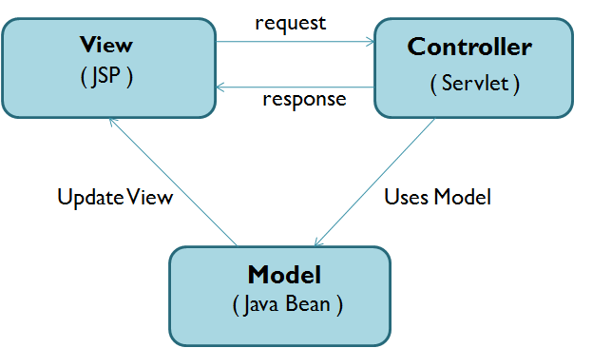

Figura 1 - Modelo MVC

**Fonte:** Srinivas. Disponível em: http://javaravin.blogspot.com.br/2012/06/what-are-mvc1-and-mvc2-design-patterns.html>. Acessado em: 04/04/2017**.**

Juntamente com o JSF foi aplicado na camada de apresentação a biblioteca de componentes PrimeFaces que possui centenas de componentes, utilizados para criar interfaces para aplicações web de forma simplificada e eficiente. Na camada de persistência de dados foi utilizado o framework JPA (Java Persistence API) que é uma tecnologia padrão para gerenciamento de bancos de dados em Java que permite trabalhar de maneira simples e orientada a objetos com banco de dados. Para o armazenamento de dados foi utilizado o sistema gerenciador de banco de dados Mysql que possui funções importantes que auxiliam durante o processo de desenvolvimento; Pode ser utilizado em qualquer tipo de aplicação desde as mais simples as mais robustas e, além disso, é multi-plataforma.

Na camada de lógica da aplicação foi utilizado o EJB (Enterprise JavaBeans) que é um componente de plataforma que consiste em fornecer um desenvolvimento rápido e simplificado de aplicações. Segundo RAHMAN (2009), o EJB oferece inúmeras soluções para servidor, incluindo persistência, envio de mensagens, agendamento simplificado, comunicação distribuída, entre outros. A arquitetura EJB permite ainda que os desenvolvedores de aplicações se foquem na implementação da regra de negócio sem ter que perder tempo na construção do código de infraestrutura. A tecnologia EJB permite também o desenvolvimento rápido e simplificado de aplicações distribuídas, transacionais, seguras e portáteis baseadas na tecnologia Java.

**5.3 Validação**

Uma das vantagens do desenvolvimento iterativo e incremental, e da participação constante do usuário final no desenvolvimento do sistema, é conseguir validar o que foi realizado o mais breve possível. Desta forma, mudanças que foram necessárias implicaram em menos custos para o desenvolvedor.

Ao final de cada iteração uma nova versão do SGE era entregue e o coordenador do CEE validava o que havia sido feito. A partir daí dava-se início a próxima iteração para implementação das mudanças necessárias e dos novos requisitos.

**5.4 Evolução**

Novamente o processo de software adotado para o SGE permitiu que o mesmo evolui-se ao longo da sua implementação. Ao longo do processo de desenvolvimento, observando-se as várias iterações realizadas, foram identificadas diversas mudanças necessárias ao software. Muitas dessas mudanças dificilmente seriam notadas no início do desenvolvimento, o que invalida a utilização de um processo de software tradicional.

Assim, foi possível chegar a uma versão do SGE que atendesse aos requisitos do cliente trazendo assim os benefícios de um sistema informatizado para a CEE.

# Resultados – o Sistema de Gerenciamento de Estágios (SGE)

O Sistema de Gerenciamento de Estágios (SGE) visa gerenciar os dados relacionados aos estágios de instituições de ensino. A Coordenadoria de Estágios e Empregos do IFNMG – Campus Januária foi o cenário de estudo para o desenvolvimento e validação do SGE. A página principal do SGE é a apresentada na figura 2. A seguir apresentamos as diversas funcionalidades que o sistema contempla dividindo-as de acordo com o perfil de acesso.

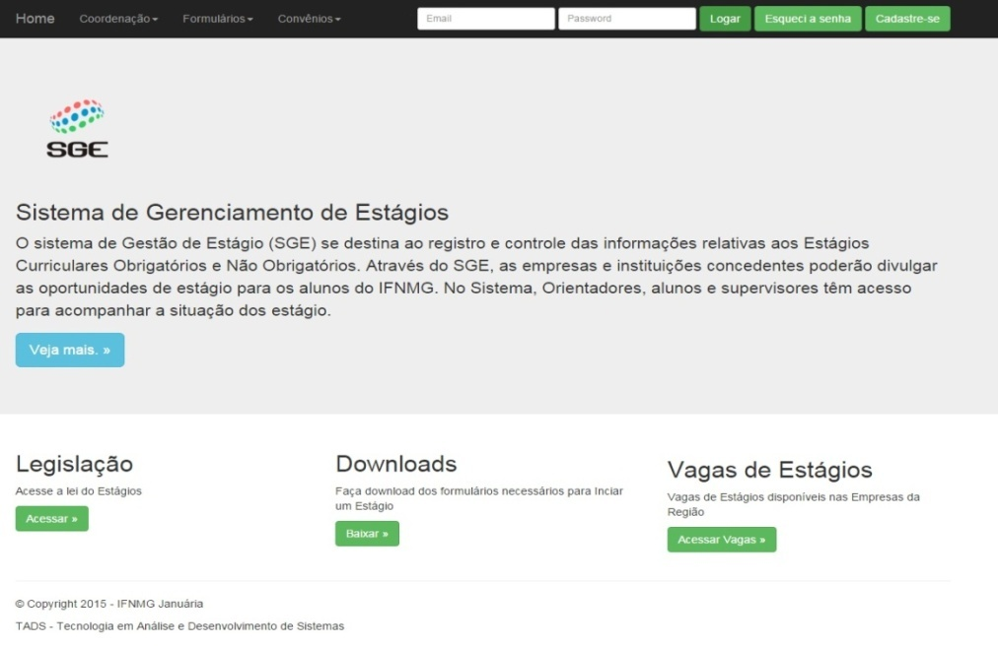

Figura 2: Página Principal

**6.1 Empresas Concedentes**

No SGE as empresas concedentes possuem acesso ao sistema para

* Realizar e manter seu próprio cadastro no SGE: um representante da empresa fica responsável por gerenciar os dados necessários. Todo cadastro é validado pelo coordenador da CEE antes que a empresa tenha acesso ao sistema.
* Ofertar vagas de estágios para processo de seleção na instituição. O responsável pela empresa informa os dados sobre a oferta (carga horária, pré-requisitos, benefícios, etc) e, após validação do coordenador, a mesma fica disponível para a comunidade e os discentes que tiverem interesse.
* Selecionar candidatos para as vagas. No SGE a empresa concedente terá liberdade para finalizar o processo de seleção por ela iniciado e visualizar os candidatos à vaga. Após análise, o responsável informa quais são os classificados no sistema (figura 3). O aluno candidato conseguirá visualizar essa informação também no SGE.
* Cadastrar supervisores que acompanharão os estagiários na empresa.

Com essas funcionalidades é possível agilizar o contato com as empresas concedentes, facilitando seu cadastro junto com a instituição e principalmente o processo de seleção de estagiários.

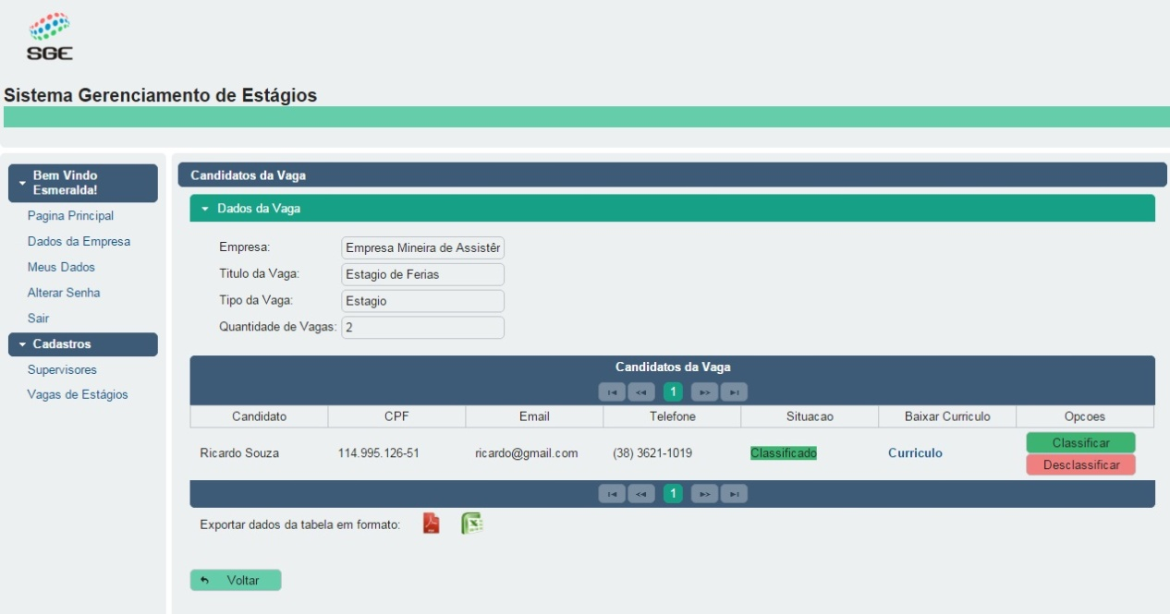

Figura 3: Tela de Gerenciamento de Candidatos a Vagas

**6.2 Discentes**

Os discentes também são usuários do SGE a fim de terem acesso às informações relacionadas ao(s) seu(s) estágio(s) de forma rápida. As funcionalidades para os discentes são:

* Realizar e manter seu cadastro que será validado pelo coordenador do CEE.
* Participar de processo seletivo de vagas de estágios. Na página principal do SGE o aluno poderá visualizar as vagas de estágio disponíveis e se candidatar a alguma. No processo de candidatura poderá enviar seu currículo e demais dados solicitados pela empresa concedente. Dentro do SGE poderá acompanhar o processo de seleção e observar o resultado do mesmo (Figura 4).
* Acesso aos dados de estágio. O aluno, mesmo já egresso da instituição, poderá ter acesso aos dados dos estágios que já realizou e os que estão em andamento e, também, acesso ao boletim de estágio. Este boletim é somente para visualização, não tem valor legal sem a assinatura da CEE. Este boletim também serve para que o aluno acompanhe quantas horas faltam para concluir o estágio obrigatório e não obrigatório do curso que está matriculado.

O SGE, a partir dessas funcionalidades, colabora com a CEE em relação ao atendimento das demandas por parte dos discentes. Com acesso facilitado à informação, o discente não precisará se direcionar ao setor, otimizando o tempo de ambos os envolvidos e deixando as demandas para situações mais específicas. A CEE terá mais tempo para resolução de outras atividades. O processo seletivo realizado de forma automatizada colaborará para a agilização do mesmo.

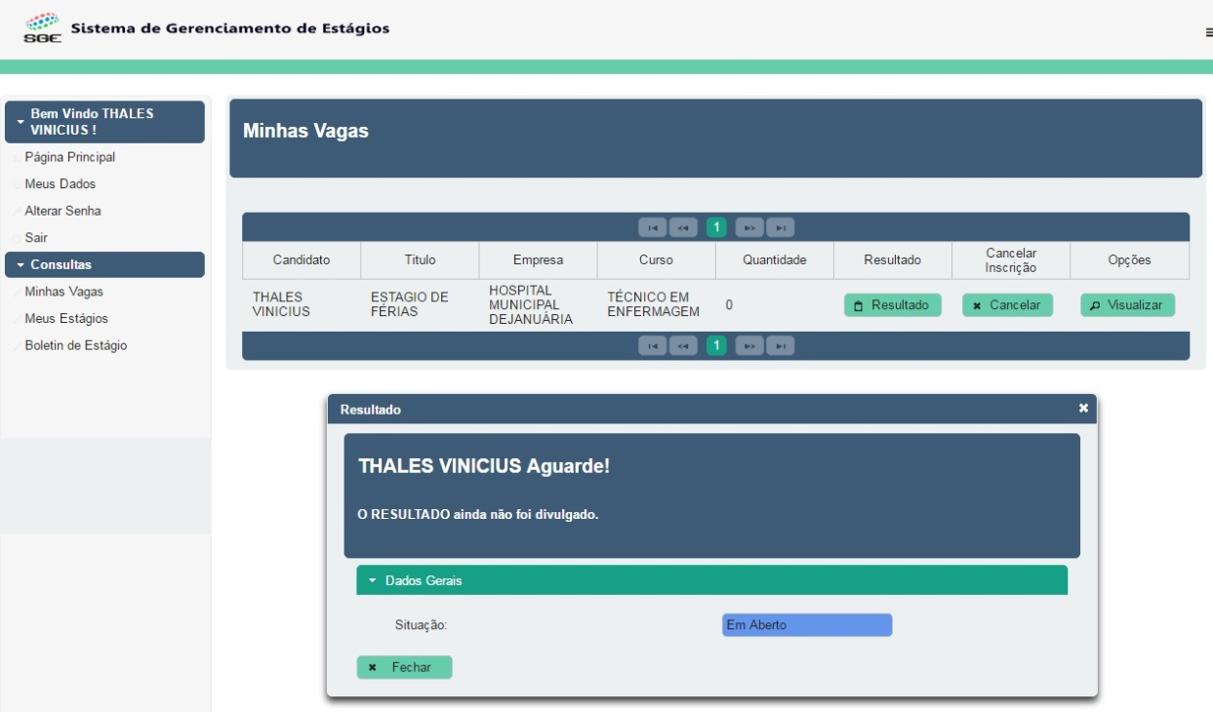

Figura 4: Tela de Acompanhamento das Vagas de Estágios

**6.3 Público Geral**

O público geral do SGE, isto é, qualquer pessoa interessada sobre as informações da CEE, consegue ter acesso a diversas informações que são gerenciadas pelo coordenador do setor.

É possível obter informações sobre o setor, as leis que regem o estágio e regulamentos internos, assim como os formulários necessários para a matrícula e finalização dos estágios e informações sobre as empresas que possuem convênio com o IFNMG – Campus Januária. As vagas de estágio disponíveis também são apresentadas para todo o público. Para concorrer às mesmas é necessário ter login validado pelo coordenador da CEE.

Com estes recursos, a CEE permite o acesso à informação à comunidade de forma mais prática e permitindo que novas ações, como contatos, novos convênios, possam acontecer.

**6.4 Coordenador da CEE**

O coordenador da CEE é o usuário principal do SGE. As principais funções são de sua responsabilidade. A seguir detalhamos cada uma delas.

* Gerenciamento de dados da parte pública: o coordenador é o responsável em disponibilizar os documentos e informações sobre o setor na parte pública do site.
* Validação de cadastros: o coordenador valida todos os cadastros realizados no SGE, desde alunos, quanto de empresas concedentes. Desta forma assegura-se que somente pessoas realmente envolvidas com o setor acessem o sistema.
* Gerenciamento de cadastros: nessa funcionalidade é possível acessar todos os cadastros dos alunos, empresas concedentes, supervisores, orientadores, assim como o cadastro de áreas de interesse, cursos da instituição e seus coordenadores. O coordenador tem acesso para criação e alteração desses dados quando necessário.
* Gerenciamento de estágios: essa funcionalidade permite ao coordenador cadastrar todos os estágios em qualquer momento que ele se encontre (finalizado, em andamento). Essa função garante o gerenciamento de vários estágios que um aluno pode realizar em cada curso, e nos vários cursos que o aluno pode cursar na instituição. Para cada estágio são informados os dados de qual aluno realiza estágio em qual instituição, datas, carga horária, supervisor, orientador(es). Quando o estágio é finalizado, o coordenador retorna ao cadastro do mesmo e informa essa nova situação.
* Gerenciamento de Boletins de estágio: o boletim de estágio é o documento que confirma a realização do mesmo junto às secretarias escolares. Somente tem validade quando impresso e assinado pelo coordenador da CEE. A funcionalidade permite a geração automática do documento selecionando qual aluno, e de qual curso se deseja gerar o boletim. Há a opção de gerar o boletim parcial, isto é, quando o estágio ainda não foi finalizado; e o boletim final, quando o estágio já atendeu a carga horária mínima do curso. Há também a opção de registrar o boletim, que é na verdade um controle de quais boletins já foram enviados para as secretarias escolares dentro da instituição.
* Emissão de relatórios: o SGE já disponibiliza alguns relatórios identificados durante o desenvolvimento do sistema. São estes:
  + Relação de estágios por aluno, empresa concedente, curso, tipo de estagio (obrigatório ou não), status do estágio (concluído, em andamento ou cancelado) e determinado período de datas. Cada item pode ser aplicado como filtro junto a outro, por exemplo, relatório de determinado ano em determinada instituição.
  + Declaração de orientação para os professores.
* Processo seletivo de estágios: o coordenador também poderá cadastrar ofertas de estágio caso a empresa concedente não o faça via sistema. Também tem acesso para finalizar e alterar qualquer processo em andamento.
* Recursos adicionais: o SGE apresenta alertas, toda vez que o coordenador logar no sistema, de novos cadastros realizados de alunos, empresas e vagas que precisam de sua validação. O SGE apresenta também filtros de pesquisa e recursos para facilitar as buscas dentro do sistema.

Tais funções permitem um amplo gerenciamento das funções de uma coordenadoria de estágio, no caso de estudo deste trabalho, da Coordenadoria de Estágios e Emprego do IFNMG – Campus Januária. É possível o armazenamento seguro dos dados e seu fácil e rápido acesso, assim como a obtenção de informações pertinentes às tomadas de decisão desses setores. (figura 5).

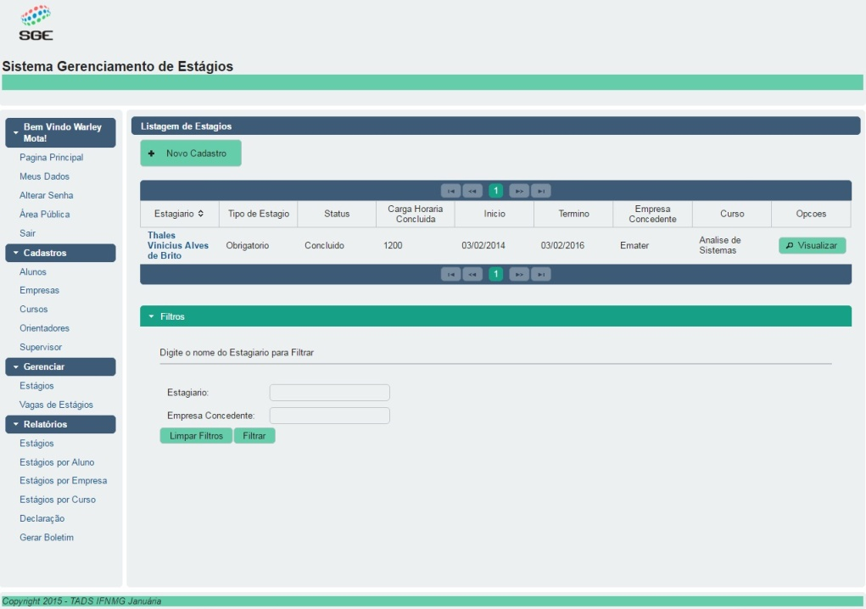

**Figura 5: Acesso do coordenador da CEE**

# 7. Considerações Finais e Trabalhos Futuros

Em instituições de ensino há a necessidade de gerenciamento de dados sobre os estágios realizados por seus estudantes para a conclusão de cursos técnicos e superiores. A quantidade de dados a ser manipulada é consideravelmente grande o que inviabiliza o gerenciamento manual, e até mesmo o uso de ferramentas simples, como planilhas eletrônicas. Neste trabalho apresentamos a ferramenta SGE – Sistema de Gerenciamento de Estágios que objetiva atender a essa demanda gerenciando os dados sobre estágios de forma eficiente, tendo como cenário de estudo a Coordenadoria de Estágios e Empregos do IFNMG – Campus Januária.

O uso do SGE permite além do gerenciamento dos dados, maior agilidade nos processos do setor, que se fundamenta principalmente na busca de informações; na segurança dos dados, alcançada a partir do uso de sistemas de informação; otimização do uso tempo do setor, permitindo ao setor se dedicar a atividades mais prioritárias, como a busca de novas parcerias para ofertas de estágios; divulgação das atividades do setor; divulgação de informações para os alunos; acompanhamento dos dados pelas empresas concedentes;

O SGE tem como grande diferencial a utilização de componentes livres de software o que possibilita a sua distribuição e uso nos termos da licença GNU. Como trabalho futuro tem-se a pretensão de divulgação e disponibilização da ferramenta para outras instituições. A CEE do IFNMG – Januária já está com o SGE na fase de implantação realizando os últimos testes para tê-lo em produção.

Como trabalhos futuros tem-se a evolução do software com novos requisitos que possam ser identificados no cenário de estudo; acesso ao sistema pelos docentes; geração de mais relatórios; acréscimo da função de avaliação final do estágio; notificação por e-mail aos envolvidos no processo de seleção e na realização dos estágios; e em particular no cenário de estudo, integração ao sistema acadêmico utilizado.

# Referências

**Free Software Foundation (FSF),** Disponível em: < <http://www.fsf.org/about/> >. Acessado em: 04/04/2017.

FALBO, Ricardo de Almeida. **Engenharia de Software - Notas de Aula, 2005**. Disponível em: http://www.inf.ufes.br/~falbo/download/aulas/es-g/2005-. Acesso em: 16/05/15.

Godoy. Fernando. **O que é JSF?,** 2011, Disponível em:

< <http://fernandogodoy.wordpress.com/2011/02/12/o-que-e-jsf/> >. Acessado em: 04/04/2017.

Kenneth Laudon e Jane Laudon. **Sistema de Informação Gerenciais**, 9 ed. São Paulo: Editora PEARSON, 2011.

Koscianski, André; SOARES, Michel dos Santos. **Qualidade de Software: aprenda as metodologias e técnicas mais modernas para o desenvolvimento de software**. 2. Ed. São Paulo: Nova Tec Editora, 2007.

**Lei de da Definição, Classificação e Relações de Estágio**, Disponível em:

< <http://www.planalto.gov.br/ccivil_03/_ato2007-2010/2008/lei/l11788.htm> >. Acessado em: 04/04/2017

MAXIMIANO, Antônio Cesar Amaru. **Administração de Projetos: como transformar idéias em resultados**. 2. ed., São Paulo: Atlas, 2002.

Panda, Debu; Rahman Reza; Lane, Derek. **EJB 3 em ação**. 2° edição - Rio de Janeiro: Alta Books, 2009.

Pressman, Roger S**. Engenharia de Software**, 3 ed. São Paulo: Editora MAKRON, 1995.

**Sistema de Gestão de Talentos**, Disponível em: <<https://sgt.ielsc.org.br/>>. Acessado em: 04/04/2017.

**Sistema de Apoio ao Estudante**, Disponível em: <<https://www.sae.unicamp.br/estagios/index.php>>. Acessado em: 04/04/2017.

**Sistema de Gestão de Estágios**, Disponível em: <<https://web.sistemas.pucminas.br/SGE/>>. Acessado em: 04/04/2017.

Sommerville, Ian. **Engenharia de Software**, 9 ed. São Paulo: Editora PEARSON, 2011.

SOLIES – **Fórum Nacional de Software Livre em Instituições de Ensino Superior**, 2002. Disponível em: <http://www.ufscar.br/solies/>. Acessado em: 01/04/2017

**Manisfeto Ágil**, Disponível em: < <http://www.manifestoagil.com.br/> >. Acessado em: 01/04/2017